**К555ИР11** — это **четырёхразрядный универсальный регистр сдвига**

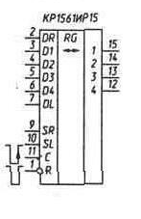 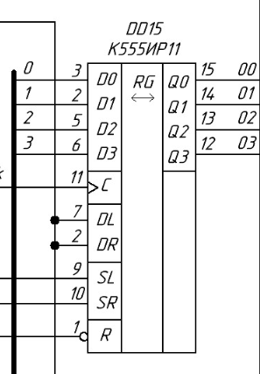

Слева нашел схема –> справа то,что у славика. Думаю успех

**https://lib.qrz.ru/book/export/html/5361**

**К555ИЕ10** — **цифровая микросхема серии ТТЛ, двоичный синхронный четырёхразрядный счётчик**

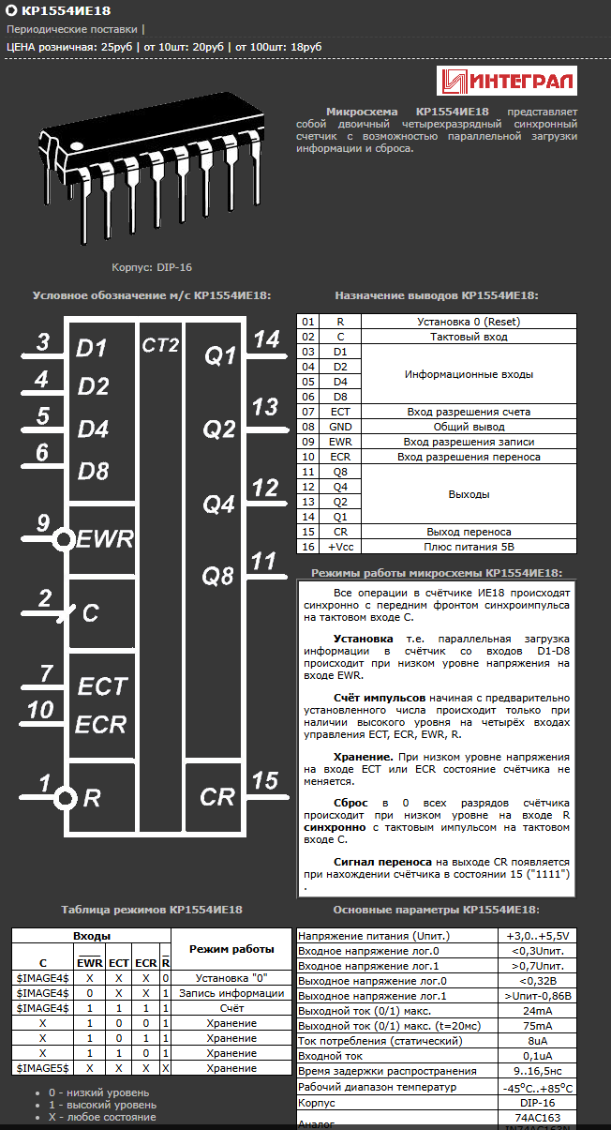 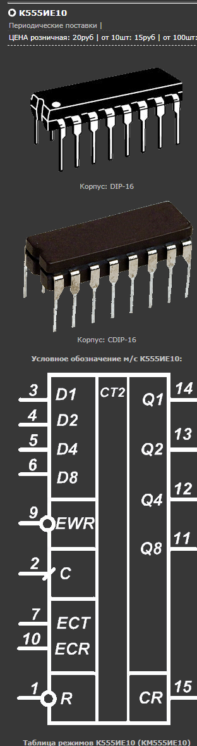

Вроде похожи

Моя(левая):

https://tec.org.ru/board/is_bystrodejstvujushhej_logiki_kr1554_74acxx/kr1554ie18/308-1-0-5260

Славика (справа):

**https://tec.org.ru/board/is_standartnoj_logiki_k155_k555_k531/k555ie10/307-1-0-5357**

**К555СП1** — это **цифровая микросхема серии ТТЛ, предназначенная для сравнения двух четырёхразрядных двоичных чисел**.

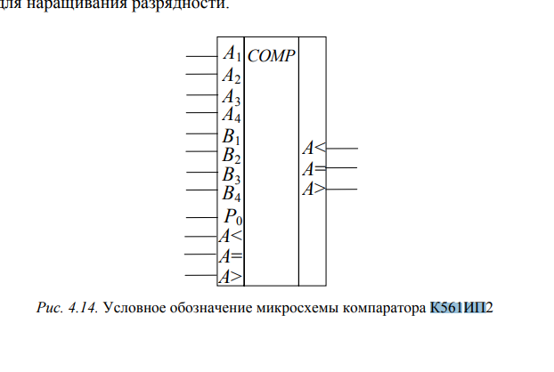 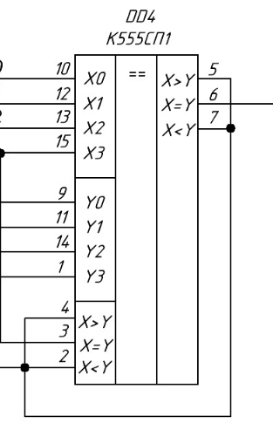

Справа моя, слева Славы

<https://elib.gstu.by/bitstream/handle/220612/2983/Храбров%2C%20Е.%20А.%20Цифровая...pdf?isAllowed=y&sequence=1&utm_source=chatgpt.com> (вот тут ахуенное уго стр 128)  
<https://eandc.ru/pdf/mikroskhema/k561ip2.pdf> **(но тут калл уго)**

**К155ЛН1** — это **отечественная микросхема**, которая состоит из шести логических элементов НЕ.

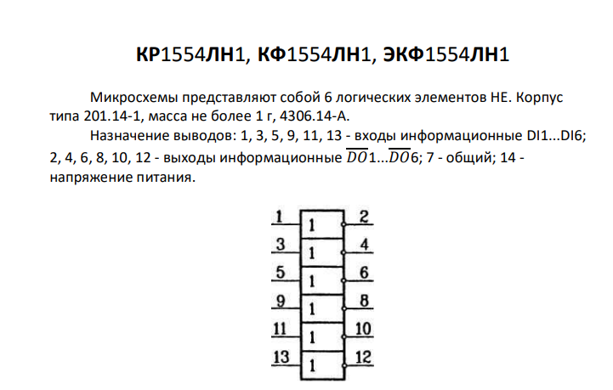

https://doc.platan.ru/pdf/datasheets/russia/KR1554LN1.pdf

**К555КП16** — это **четырёхразрядный мультиплексор 2–1**,

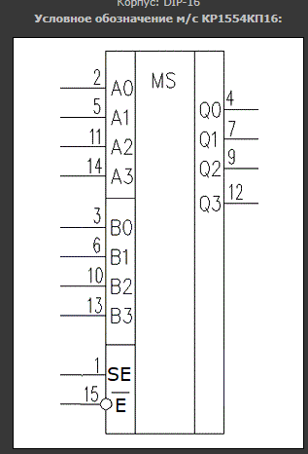 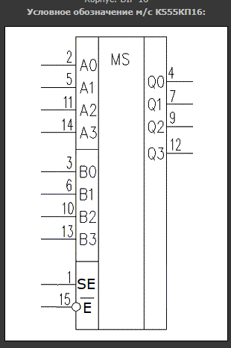

Вроде нахуй идентичные, значит просто поменять название у Славы :D

<https://tec.org.ru/board/is_bystrodejstvujushhej_logiki_kr1554_74acxx/kr1554kp16/308-1-0-5220?ysclid=ma6qi86v2v244325646>

<https://tec.org.ru/board/is_standartnoj_logiki_k155_k555_k531/k555kp16/307-1-0-5177?ysclid=ma6qikzfyd210940848>

**К555ИД7** — это **цифровая микросхема серии ТТЛ, двоичный дешифратор на восемь направлений**.

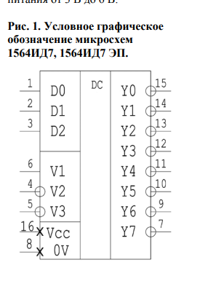 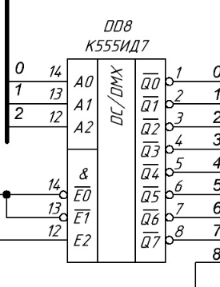

Вроде похожи, название поменять и заебись йоу  
<https://eandc.ru/upload/iblock/134/efy9b5wx7y237686jbjtzdnx2p79gvul.pdf> (мой)

<https://eandc.ru/pdf/mikroskhema/k555id7.pdf> (Славы)

**К155ЛЛ1** — это **микросхема, представляющая собой четыре логических элемента 2ИЛИ**

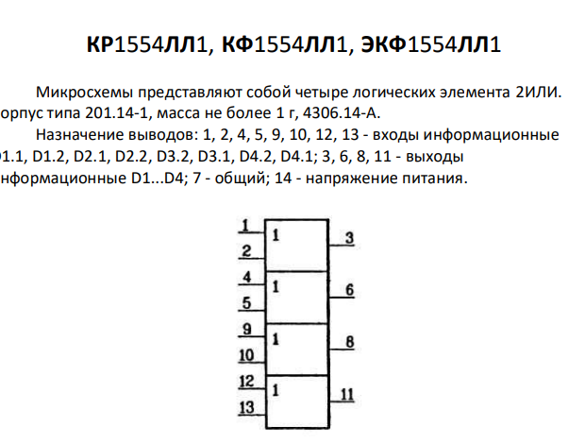 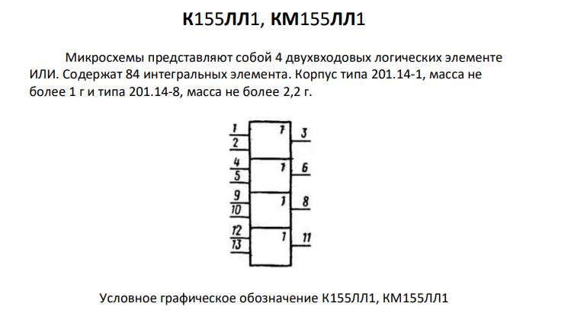

Вроде идентичные йоу

<https://eandc.ru/pdf/mikroskhema/kr1554ll1.pdf> (мое)

<https://eandc.ru/pdf/mikroskhema/k155ll1.pdf> (Славы)

**К555ИМ6** — **четырёхразрядный двоичный сумматор с ускоренным переносом**

**КР1554ИМ6 – аналог, уго не нашел, если найдешь,буду рад. Но пока думаю просто поменять название в твоей уго.**

<https://www.qrz.ru/reference/kozak/adv/advh26.shtml> **(взял аналог отсюда)**

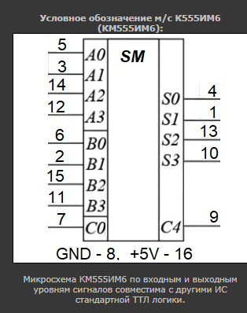

**Вероятно должно быть что-то вроде этого :/**

**К155ИЕ8** — это **микросхема делителя частоты с переменным коэффициентом деления**.

Вот тут конкретная пизда, нихуя не ищется :D, даже название

Все что смог найти, так это **К561ИЕ15. Вроде что-то подобное делает,но уго не совсем похоже. Мб просто название поменять и взять твое уго?**

<https://tec.org.ru/board/is_standartnoj_logiki_k155_k555_k531/k155ie8/307-1-0-5163?ysclid=ma6s36uhlc776029259> (Славы)

<https://tec.org.ru/board/k561ie15/149-1-0-4290?ysclid=ma6s47vblx120227837> (вариант, который мб стоит взять)

**К155ЛИ1** — это **микросхема, представляющая собой 4 двухвходовых логических элемента 2И**.

Вот аналог нашел:

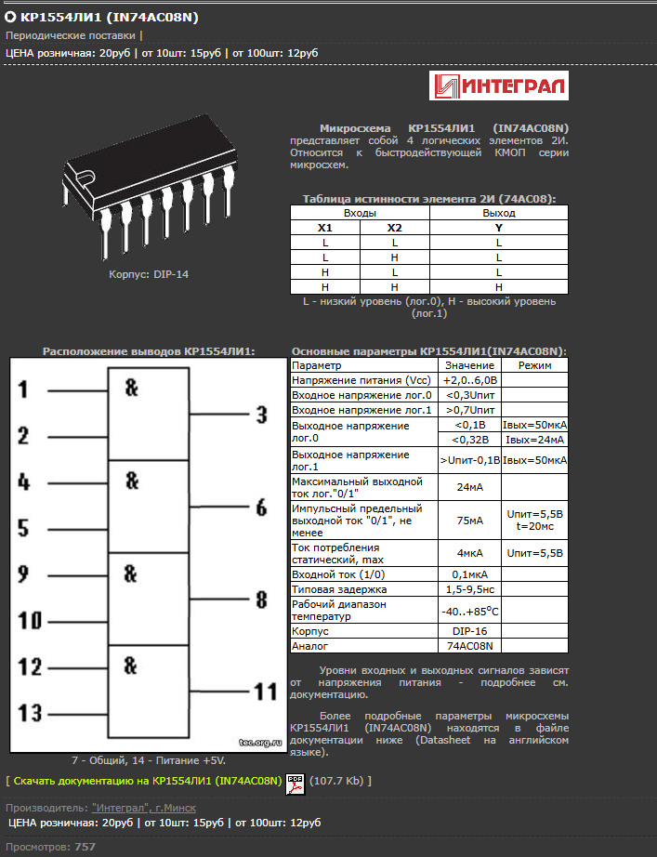

https://tec.org.ru/board/is_bystrodejstvujushhej_logiki_kr1554_74acxx/kr1554li1/308-1-0-5143